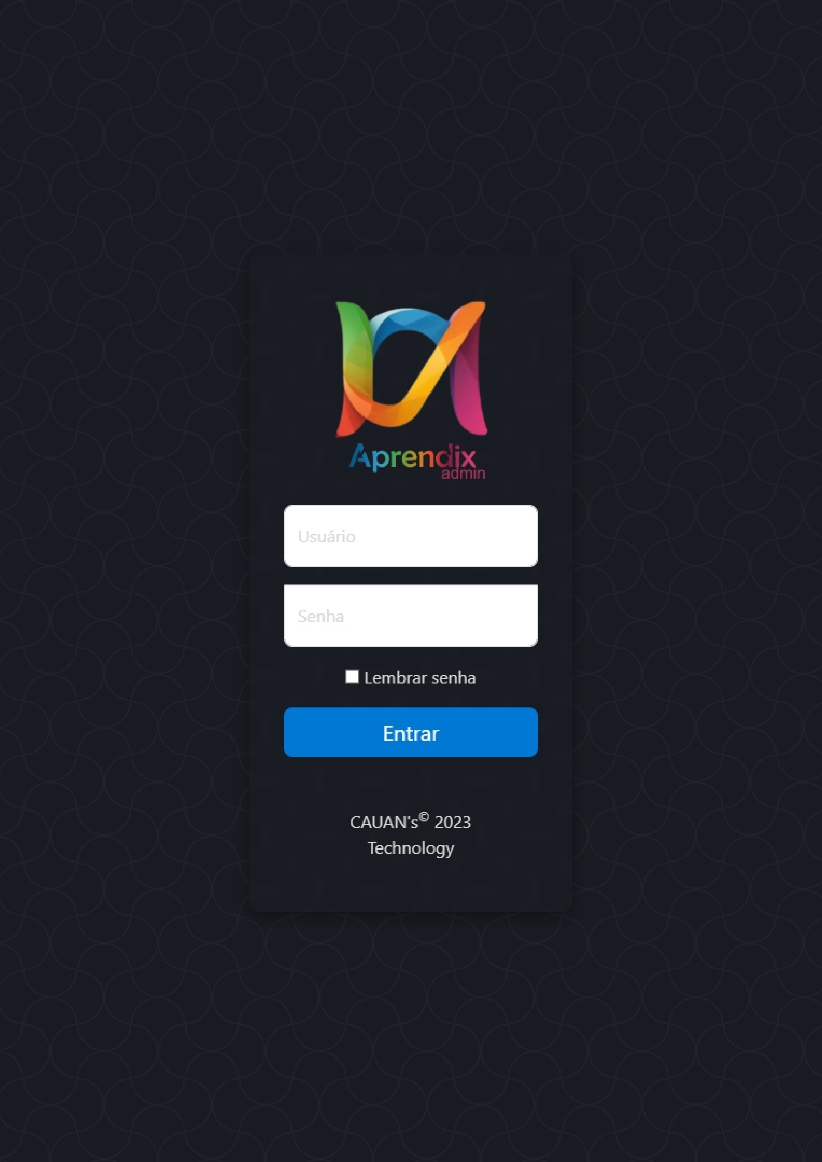


Bem vindos ao AprendiX
Para acessar o sistema, você precisará inserir os dados de login e a senha que foram fornecidos a você. Certifique-se de que as informações estão corretas para garantir um acesso rápido e seguro ao ambiente de gestão escolar. Se você tiver alguma dúvida ou encontrar dificuldades durante o processo de login, não hesite em entrar em contato com nossa equipe de suporte.
O AprendiX é uma plataforma de gestão escolar projetada para otimizar todos os aspectos da administração escolar, garantindo que você tenha acesso rápido e
fácil a informações essenciais. Com o AprendiX, você pode gerenciar:
- Cadastro de Alunos: Mantenha um registro detalhado de cada aluno, incluindo informações pessoais, histórico acadêmico e dados de contato.
- Gerenciamento de Turmas: Crie e organize turmas, alocando professores e definindo horários de aula de forma prática e eficiente.
- Registro de Notas e Frequência: Acompanhe o desempenho dos alunos com facilidade, registrando notas e a frequência de forma integrada.
- Relatórios e Análises: Gere relatórios personalizados para acompanhar o desempenho escolar, permitindo uma gestão mais informada e baseada em dados.
- Comunicação: Facilite a comunicação entre professores, alunos e responsáveis através de mensagens e notificações, mantendo todos informados sobre eventos e atividades da escola.
- Agenda Escolar: Organize eventos, reuniões e atividades extracurriculares em uma agenda compartilhada, garantindo que todos os envolvidos estejam sempre atualizados.
O AprendiX não apenas oferece uma gestão escolar eficiente, mas também conta com um sistema de mensagens internas que facilita a comunicação entre as escolas, permitindo um fluxo de informações ágil e seguro. Essa funcionalidade é essencial para que professores, alunos e responsáveis possam interagir de forma direta e eficaz, mantendo todos informados sobre eventos, avisos e outras atualizações importantes. Além disso, o Aprendix é altamente personalizável, adaptando-se à estrutura educacional da sua cidade. Isso significa que você pode ajustar o sistema de acordo com as necessidades específicas da sua instituição, tornando-o ainda mais eficiente e alinhado às suas práticas de gestão escolar.
Além disso, o AprendiX conta com uma inteligência artificial chamada Arlisto, ou Professor Coruja, cuja função é auxiliar na administração do sistema, tornando a experiência ainda mais intuitiva e eficaz. Com o suporte da Arlisto, você poderá gerenciar suas tarefas de forma mais ágil e precisa, permitindo que você se concentre no que realmente importa: a educação. Agradecemos por escolher o AprendiX e estamos aqui para garantir que sua experiência de gestão escolar seja a melhor possível!
Sumário

Selecionar Escola 3
Selecionar Ano Letivo 4
Avisos que podem serem emitidos ao inicializar o AprendiX 5
AVISO: Aluno não registrado 5
Lista de Alunos Cadastrados 5
AVISO: Registrar Alunos 5
AVISO: Nenhuma Turma Resgistrada 6
AVISO: Criar Turma 6
Área de trabalho do AprendiX 7
Primeira Etapa 8
Ações Iniciais ao Iniciar um Novo Ano Letivo 8
Gerenciamento de Decretos Administrativos 9
Cadastro de Pessoas 9
Cadastro de Pessoas (Preencher Formulário) 11
Segunda Etapa 13
Ações Iniciais ao Iniciar um Novo Ano Letivo 13

Selecionar Escola
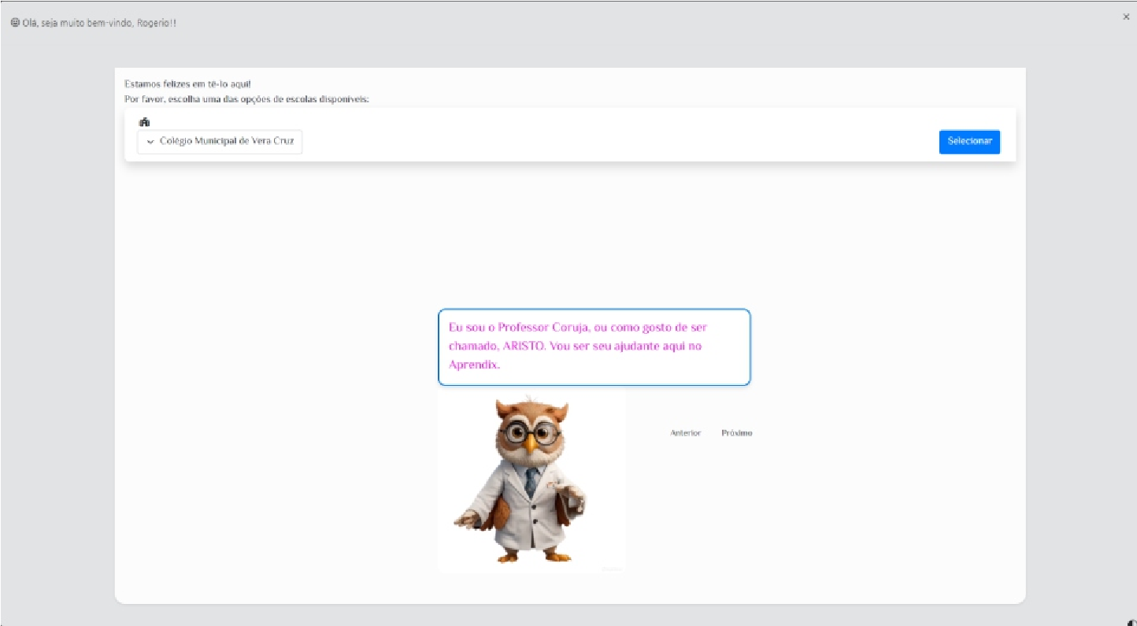
Após
realizar
o
login
no
AprendiX,
você
será
redirecionado
para
a
p
á
g
i
n
a

o
n
d
e

d
e
v
e
selecionar
uma
das
escolas
disponíveis.
Para
isso, basta clicar na lista à
esquerda
da
tela
e,
em
seguida,
pressionar
o
botão "Selecionar".
Se o nome da sua escola
não
estiver
na
lista,
por
favor, entre em contato com
o administrador do sistema e relate o problema. O administrador poderá providenciar a inclusão do nome da escola para que você possa acessar todas as funcionalidades do Aprendix relacionadas à sua instituição. Estamos aqui para garantir que sua experiência seja a mais eficiente e produtiva possível!

Selecionar Ano Letivo
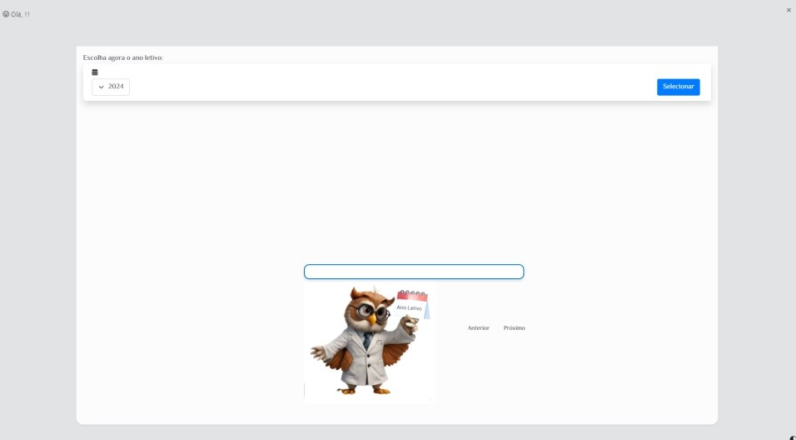
Na
próxima
página,
você
precisará
selecionar
um
ano letivo, pois é essencial
definir
em
qual
ano
letivo
d
e
s
e
j
a

i
n
i
c
i
a
r

s
e
u
s
trabalhos.
Para
fins
de
explicação,
os
trabalhos
escolares são organizados
em
períodos
anuais
conhecidos
como
Anos
Letivos.
Essa
seleção
é
fundamental
para
garantir
que todas as informações e
registros estejam alinhados
com o período correto.
Se, por algum motivo, o ano letivo desejado não estiver disponível na lista, não hesite em entrar em contato com a administração. Nossa equipe estará pronta para ajudá-lo e providenciar a inclusão do ano letivo necessário para que você possa continuar seus trabalhos sem interrupções. Agradecemos por sua colaboração e compreensão!

Avisos que podem serem emitidos ao inicializar o AprendiX

AVISO: Aluno não registrado
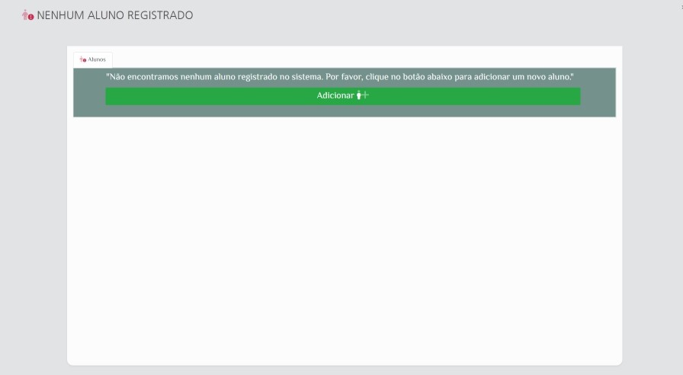
Caso este seja o primeiro acesso da escola e ainda não haja nenhum aluno cadastrado no banco de dados do AprendiX, a janela "Nenhum Aluno Registrado" será exibida com a mensagem: "Não encontramos nenhum aluno registrado no sistema. Por favor, clique no botão abaixo para adicionar um novo aluno." Para registrar um novo aluno, basta clicar no botão **Adicionar**. Após isso, essa mensagem não será mais exibida.

Lista de Alunos Cadastrados
A janela "Lista de Alunos Cadastrados" exibe todos os alunos registrados no Aprendix, independentemente da escola. Nessa área, é possível visualizar o status de matrícula de cada aluno e a escola em que estão matriculados. Além disso, essa seção permite realizar a matrícula de um aluno em uma turma específica do ano letivo. | 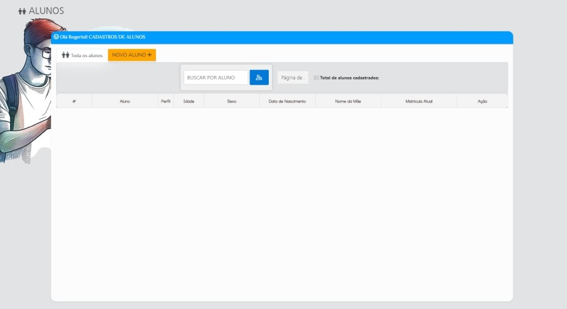

AVISO: Registrar Alunos
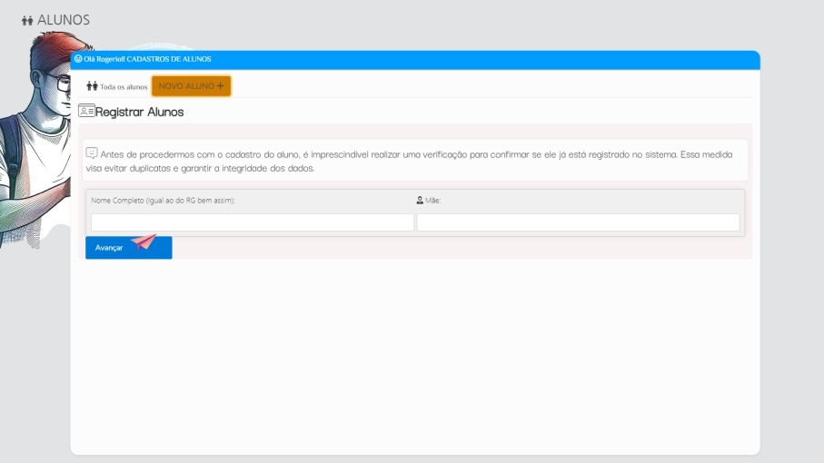
Ao clicar no botão "NOVO
ALUNO", a aba "Registrar
Alunos" é aberta, exibindo dois
campos iniciais: **Nome
Completo** e **Nome da
Mãe**. Essa primeira etapa do
cadastro permite que o sistema
verifique se o aluno já está
registrado, evitando
duplicidade. Caso o aluno
ainda não esteja cadastrado, o
Aprendix libera o
preenchimento dos demais
campos. Se o aluno já constar
no sistema, o Aprendix exibirá as informações desse cadastro ao usuário.

AVISO: Nenhuma Turma Resgistrada
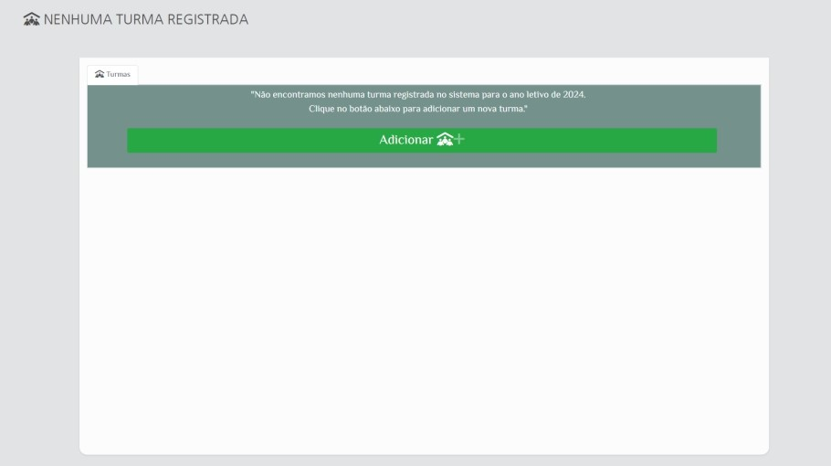
Se ainda não houver turmas
criadas para o Ano Letivo
selecionado, esta janela será
exibida para que você possa
criar a primeira turma para o
ano letivo escolhido.
Basta clicar no botão
«Adicionar»
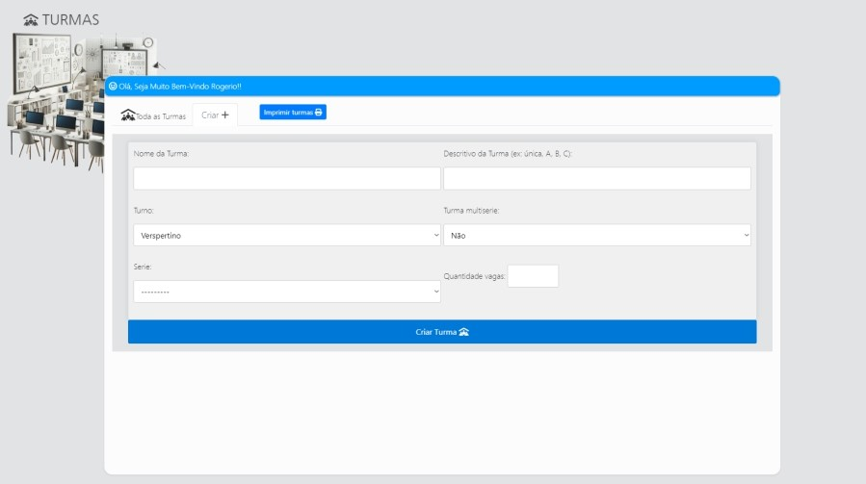

AVISO: Criar Turma
Para criar a turma, clique na
aba **CRIAR**, preencha os
campos do formulário e, em
seguida, clique em **Criar
Turma**.

Área de trabalho do AprendiX
Esta é a área de trabalho da versão administrativa do AprendiX, projetada para oferecer acesso centralizado a informações e funcionalidades essenciais para a gestão escolar. Nela, você encontra ferramentas para formação de turmas, visualização de gráficos, acesso a mensagens, e ao mural global (em desenvolvimento), além do chat em tempo real (também em desenvolvimento) e do envio de mensagens por e-mail ou comunicação interna.
Os menus principais oferecem um painel completo para o gerenciamento escolar, incluindo a administração da escola, cadastro de alunos, registro de turmas e profissionais, criação de grade de disciplinas e gestão de turmas. No menu de ferramentas, você encontrará funcionalidades para a criação de horários, agendas, gestor de ofícios e outras operações.
Esta área é o núcleo operacional do AprendiX, onde todas as tarefas e processos de gestão são iniciados e controlados, facilitando uma administração escolar eficiente e integrada.
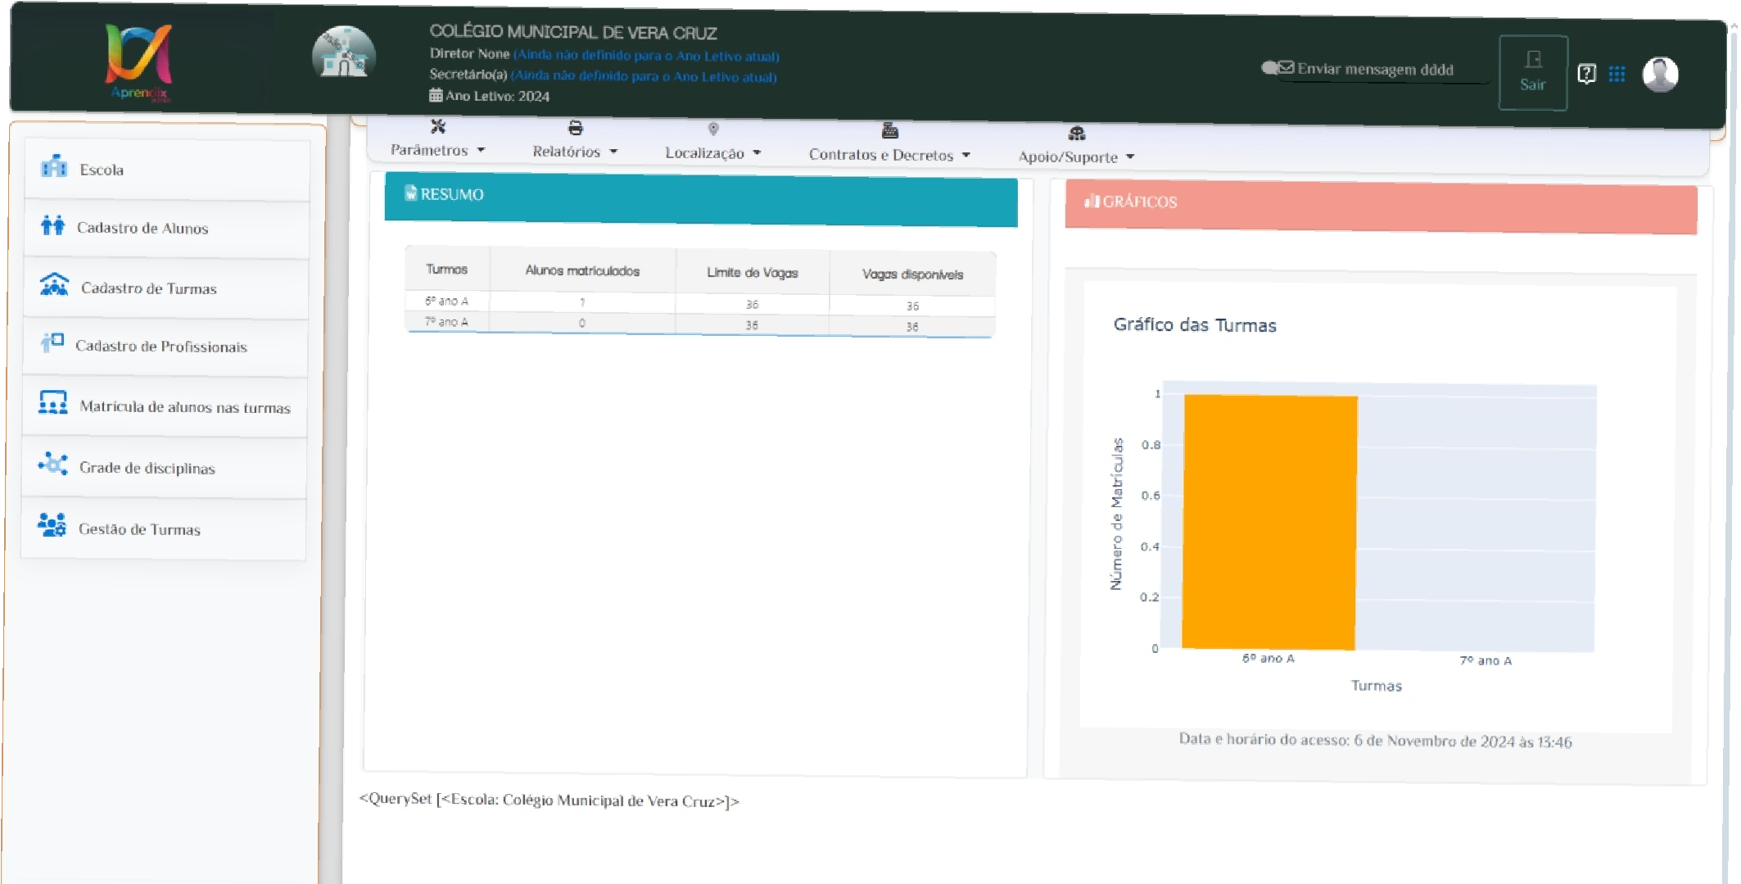
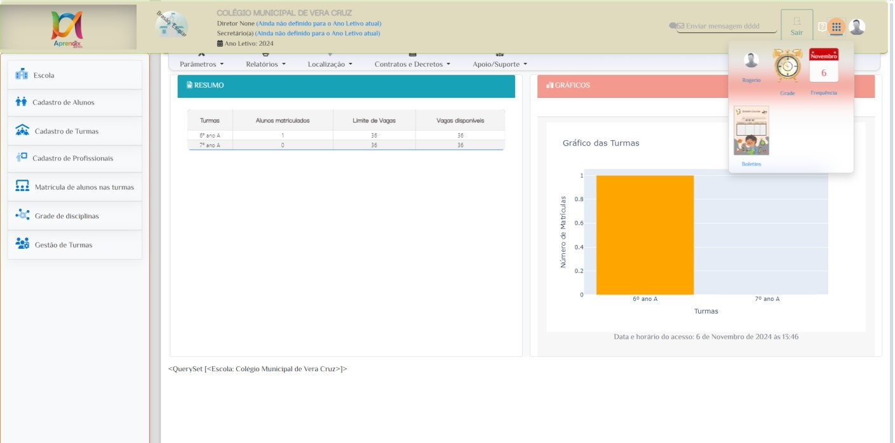

Primeira Etapa

Ações Iniciais ao Iniciar um Novo Ano Letivo
A primeira ação após o início de cada ano letivo é configurar a equipe de gestão, garantindo que os dados do Diretor e do Secretário estejam atualizados. Para isso, acesse os links "Diretor" e "Secretário" e verifique se os decretos correspondentes foram devidamente adicionados.
Uma maneira rápida de confirmar essa configuração é observando o topo da área de trabalho. Caso o campo do Secretário ou Diretor exiba a mensagem "(Ainda não definido para o Ano Letivo atual)", significa que essa etapa ainda precisa ser concluída.
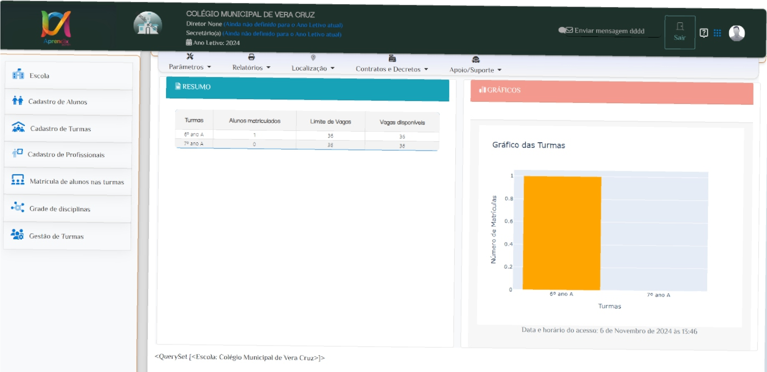
Outra forma de realizar essa configuração é acessando o menu "Contratos e Decretos" e selecionando a opção "Decretos". Em alguns casos, pode ser necessário cadastrar a "Pessoa" no sistema AprendiX antes de vincular o decreto.
Se os dados da pessoa que atuará como secretário, diretor, coordenador ou vice-diretor ainda não foram adicionados, acesse o menu "Contratos e Decretos > Pessoas > Cadastrar Pessoas" e insira o cadastro necessário. Após concluir essa etapa, retorne ao menu "Contratos e Decretos > Decretos" para vincular o decreto específico ao profissional.
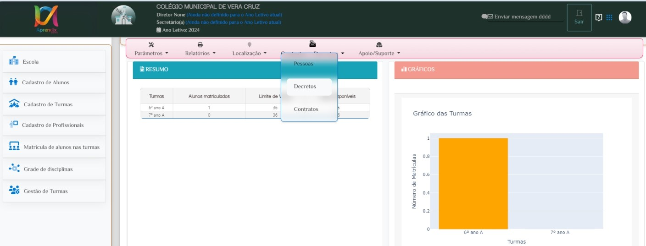

Gerenciamento de Decretos Administrativos
Na área de gerenciamento de Decretos Administrativos, caso o campo "Profissional a ser emitido o decreto" esteja vazio ou o nome do profissional não conste na lista, é necessário acessar o menu "Contratos e Decretos > Pessoas" para cadastrar a pessoa. Após o cadastro, retorne a esta área para vincular o decreto ao profissional. Alternativamente, você pode clicar em "Nova Pessoa" para iniciar o cadastro diretamente.
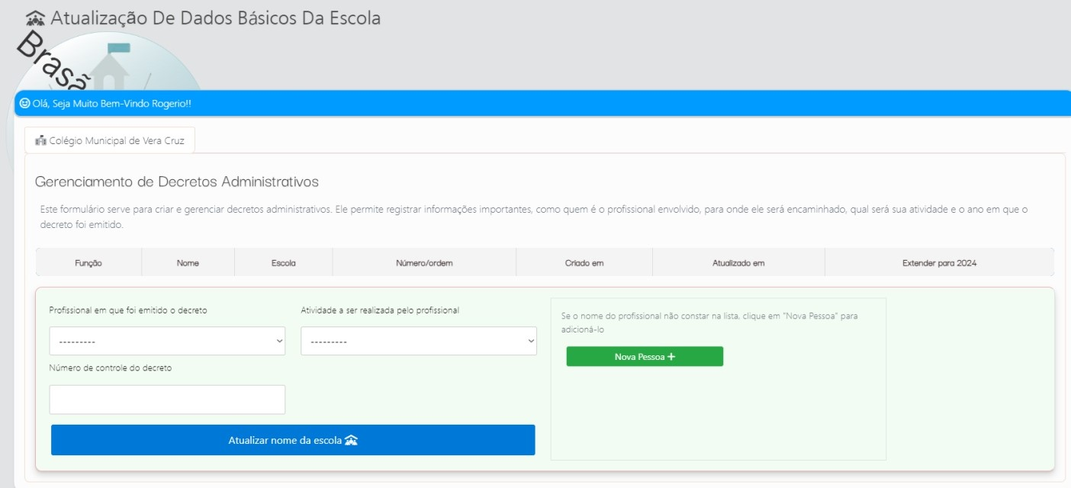

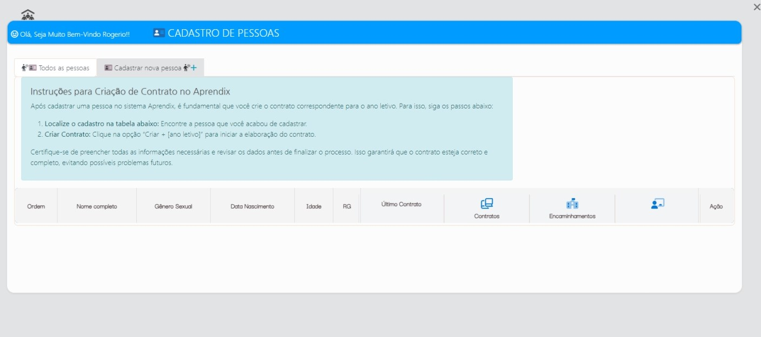

Cadastro de Pessoas
A área de Cadastro de Pessoas armazena todas as pessoas cadastradas no sistema AprendiX. Ela é dividida em duas abas: **"Todas as Pessoas"** e **"Cadastrar Nova Pessoa"**. Na aba **"Todas as Pessoas"**, caso não apareça nenhum nome, significa que ainda não há cadastros realizados. Para isso, acesse a aba **"Cadastrar Nova Pessoa"** e preencha o formulário com as informações necessárias.
Se houver uma grande quantidade de nomes, um campo de busca está disponível para facilitar a pesquisa e verificação de pessoas já cadastradas. Caso o nome não esteja no sistema, será necessário criar um cadastro para essa pessoa antes de vinculá-la a um decreto ou contrato.
É fundamental que todo profissional utilizado no AprendiX esteja cadastrado como pessoa no sistema, para que, em seguida, possa ser vinculado à instituição, seja por meio de um contrato ou decreto.
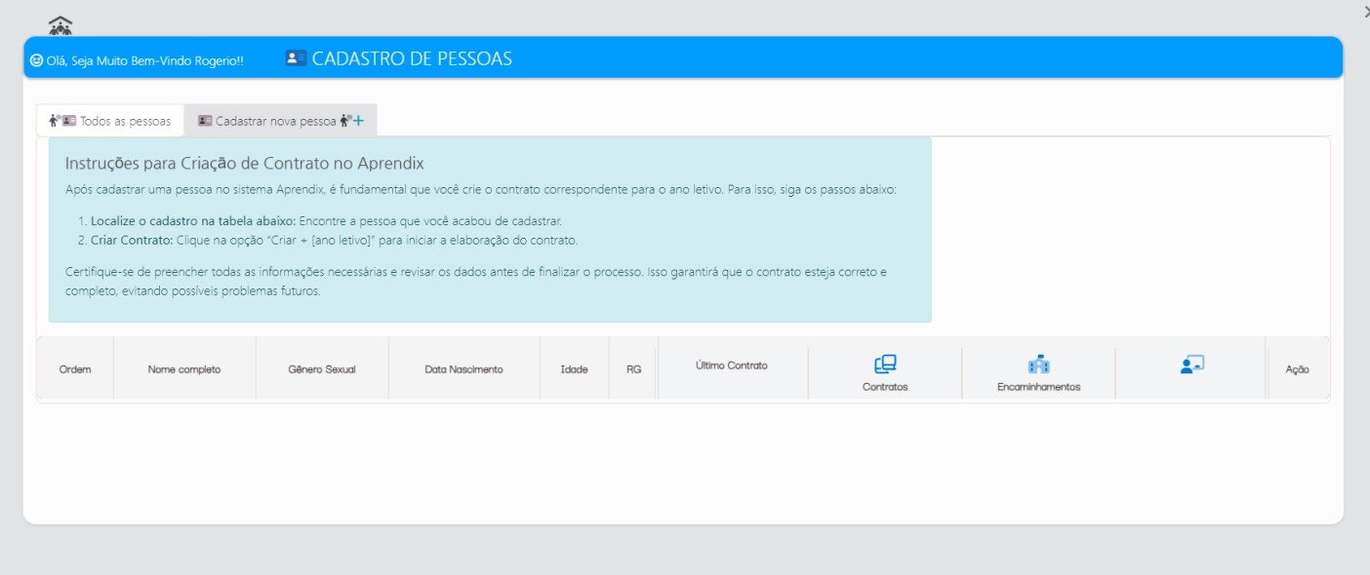
Formulário de cadastro de pessoas e seus respectivos campos
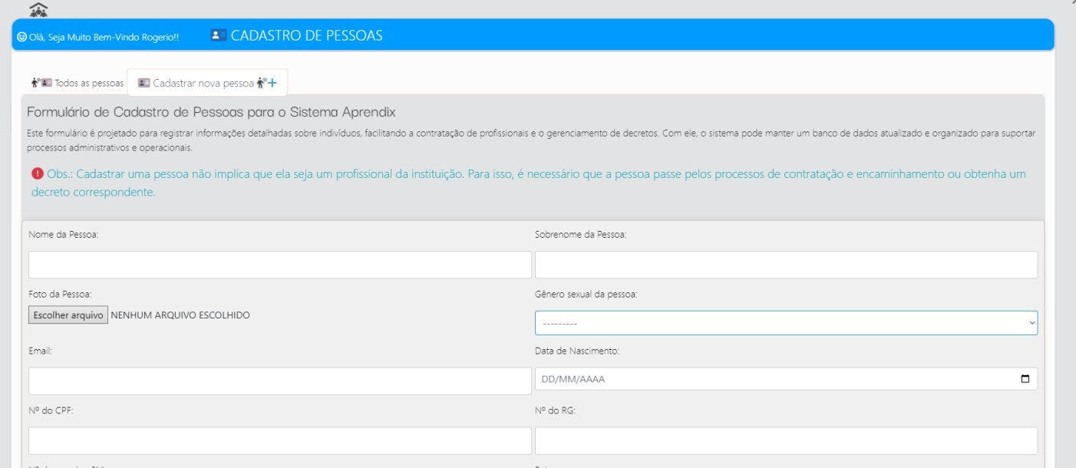

Cadastro de Pessoas (Preencher Formulário)
Para cadastrar uma pessoa, preencha o formulário abaixo, selecione uma foto e, ao final, clique no botão azul.
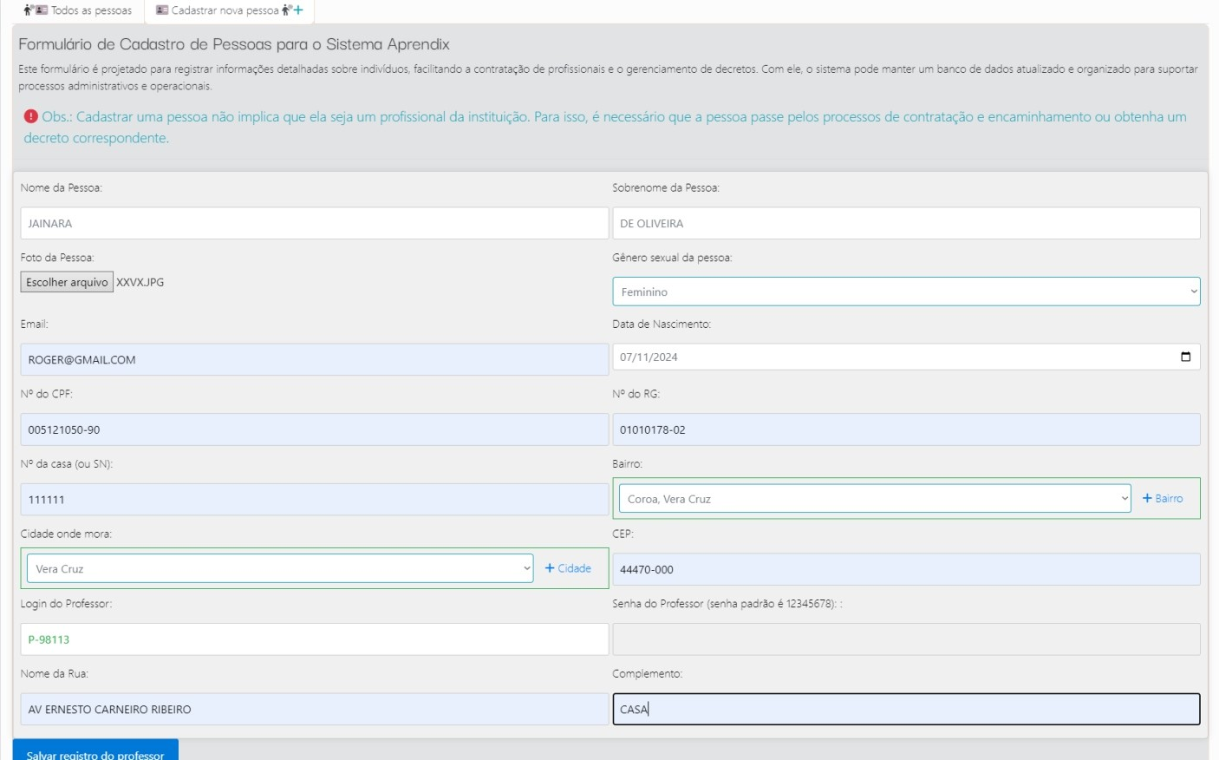
Após clicar no botão, uma mensagem de confirmação indica que o cadastro foi realizado com sucesso. Observe que o nome da pessoa já aparece na listagem abaixo, dentro do AprendiX. A partir desse momento, é possível vinculá-la a um **CONTRATO** ou a um **DECRETO**.
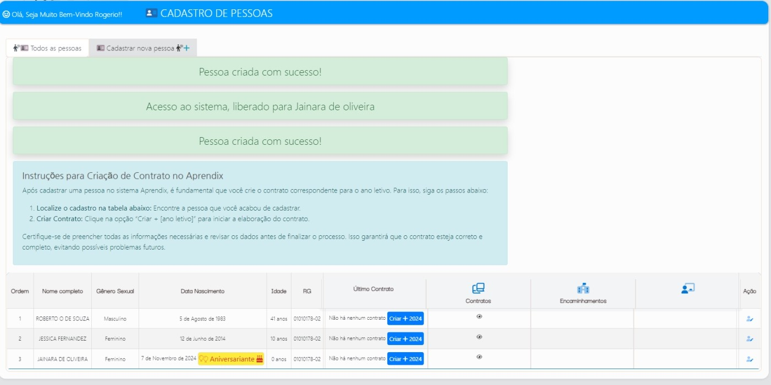
Após cadastrar a pessoa e vinculá-la a um decreto, as funções de **Diretor** e **Secretário** estarão preenchidas. Essas informações estarão visíveis quando você sair do sistema e fizer login novamente.
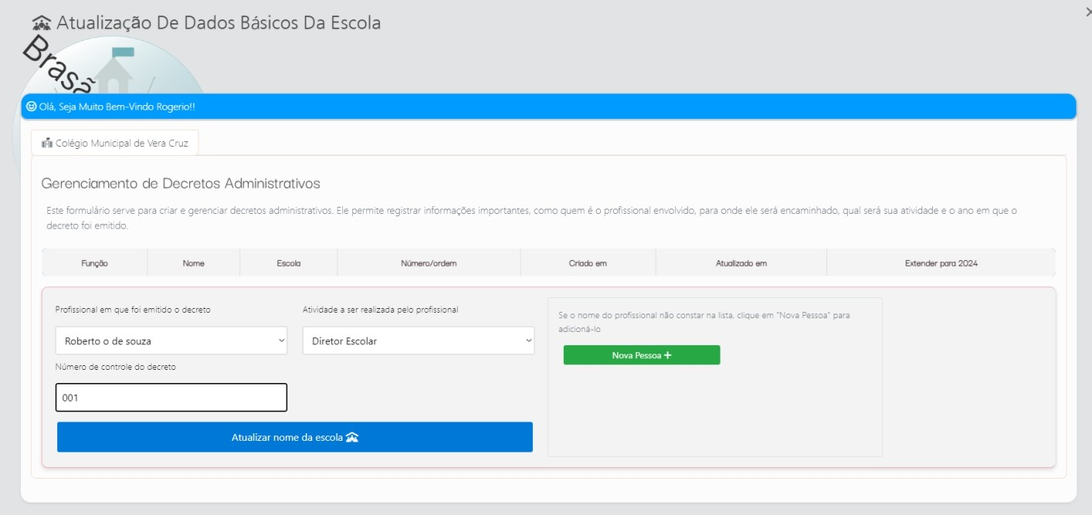
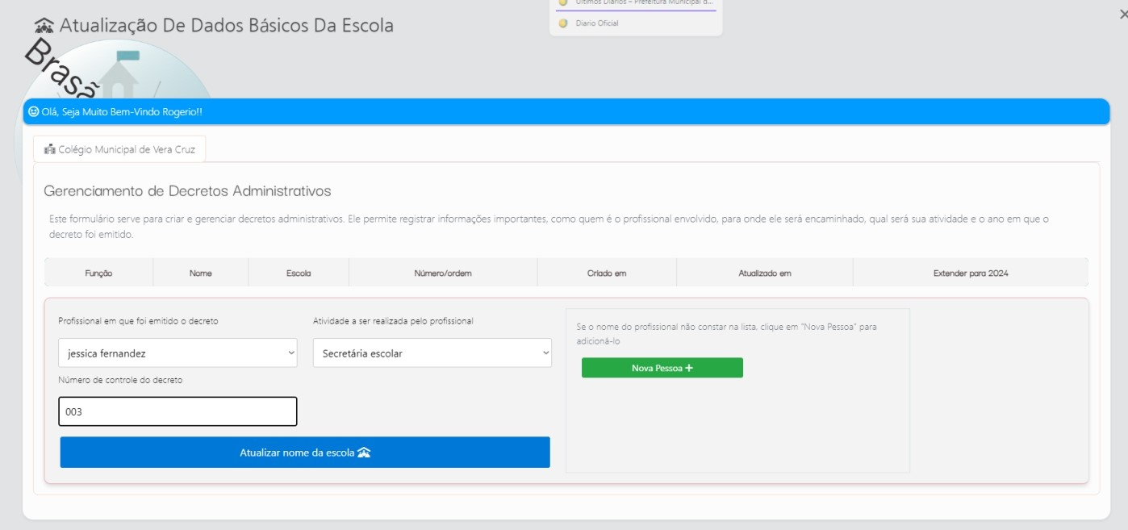
Observe que o nome da Secretária e do Diretor já está registrado no sistema.
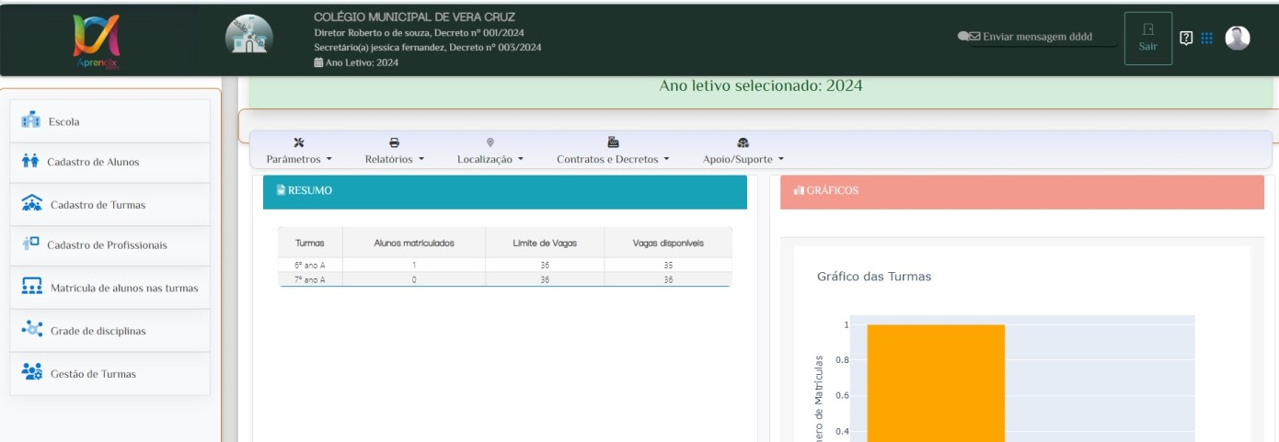

Segunda Etapa

Ações Iniciais ao Iniciar um Novo Ano Letivo
Após iniciar um novo ano letivo, o próximo passo é que o profissional verifique as informações da escola para garantir que estejam atualizadas e completas. Para isso, acesse a seção **Escola** no menu à esquerda da tela, identificado pelo ícone de escola.
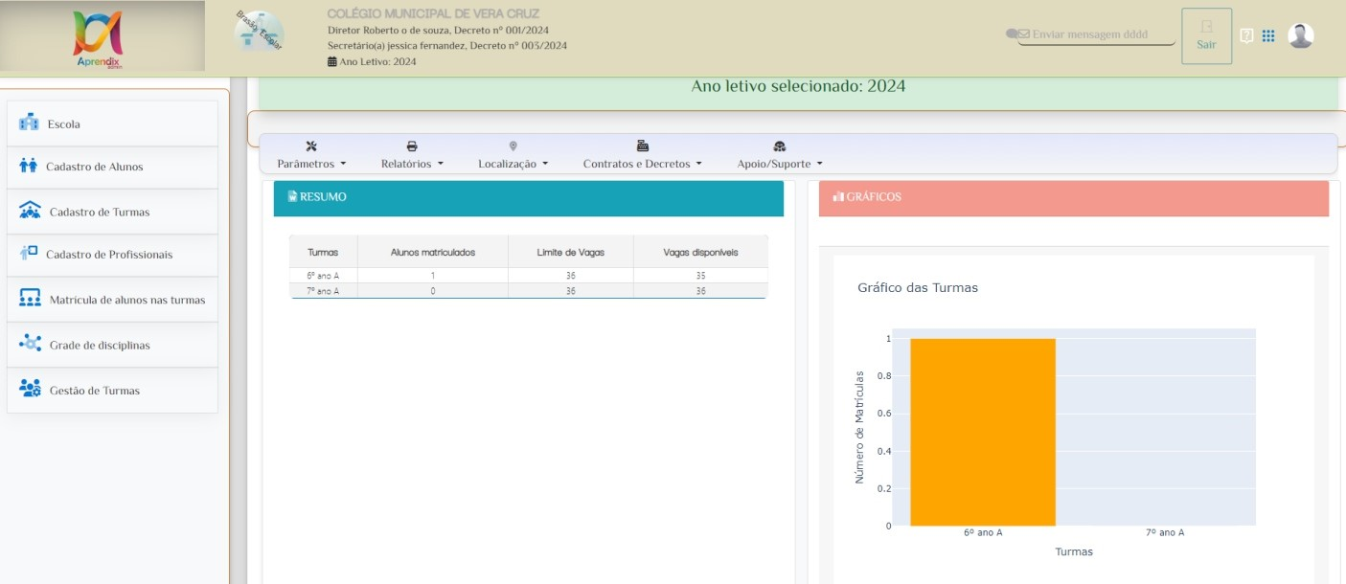
Ao clicar em <<Escola>>, a janela "Atualização de Dados Básicos da Escola" será aberta. Nela, você poderá acessar todas as informações estruturais da instituição, incluindo dados sobre a equipe e a gestão.
Ao abrir a janela, você encontrará quatro <<Abas>>, cada uma com funções específicas:
- Aba de Impressão: Contém o nome da escola e um campo para alterar o nome, caso necessário.
- Aba Informações Gerais: Exibe dados gerais sobre a escola.Aba Gestão/Coordenação:
Apresenta informações sobre a gestão e coordenação da instituição.
- Aba Outros: Abriga outras informações relevantes.
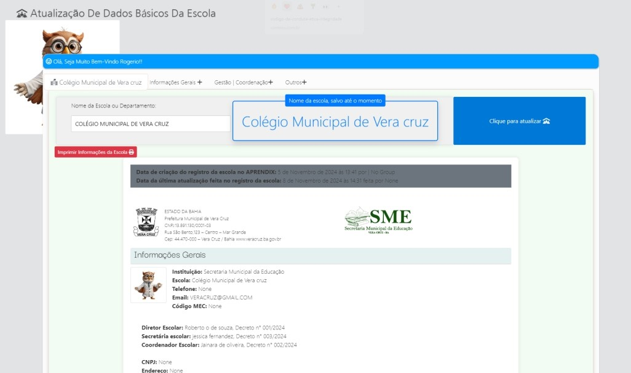
Abaixo, segue uma
imagem da Aba de
Impressão, onde estão
as informações da
escola, além do campo
para modificar o nome,
caso necessário.
Imprime as informações
Brasão da escola (imagem exemplo)
Abaixo, está a Aba <<Informações Gerais>>, onde você pode inserir os dados da escola, preenchendo os campos correspondentes. Além disso, é possível selecionar uma imagem para ser utilizada como brasão da escola, que será aplicada em todos os documentos oficiais.
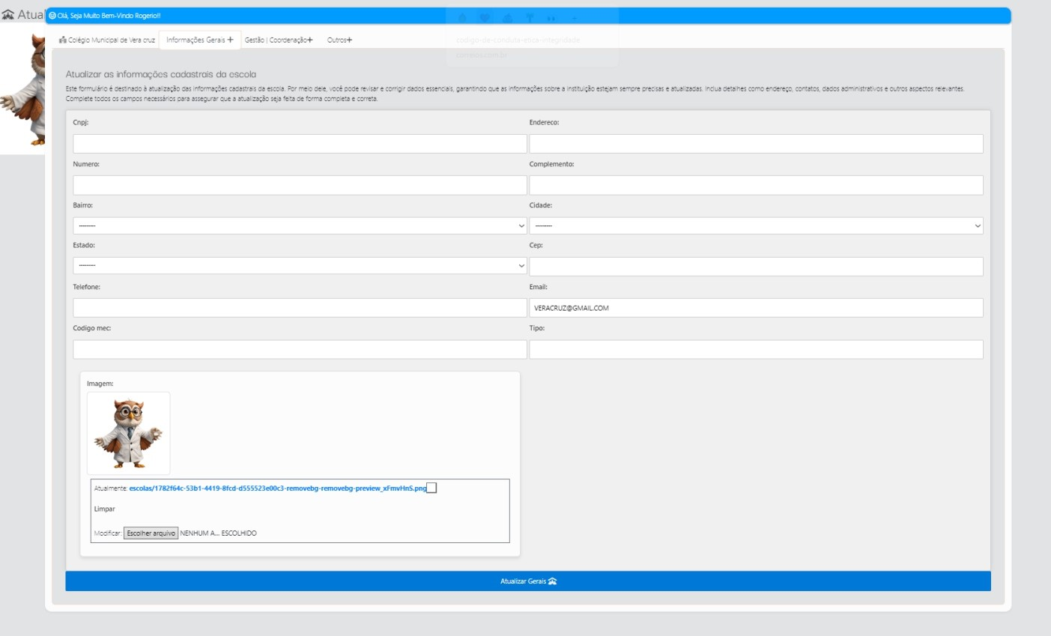
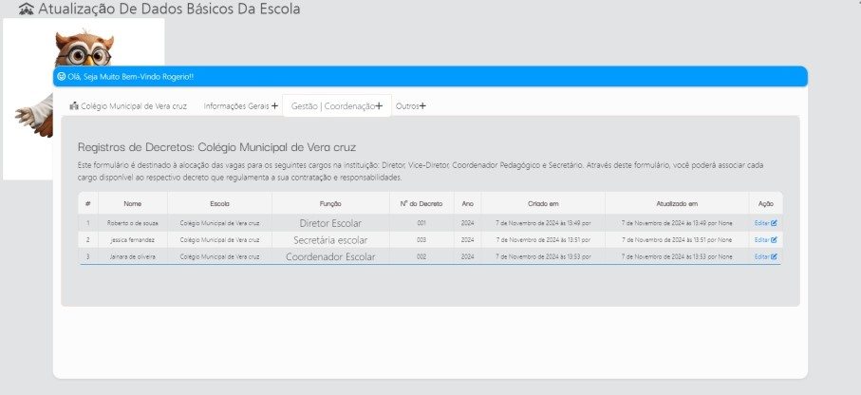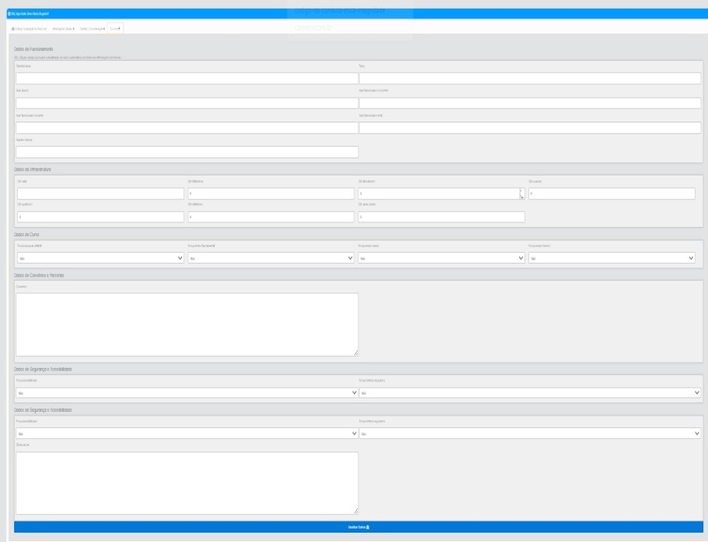A Aba <<Gestão | Coordenação>> contém as informações sobre os membros atuais da equipe de gestão. Caso algum integrante da equipe esteja ausente, basta acessar a seção Decretos e vincular o membro faltante.
Na Aba <<Outros>>, você encontrará os campos para inserir as informações sobre a composição estrutural da escola..

TERCEIRA ETAPA

Cadastrar Turmas

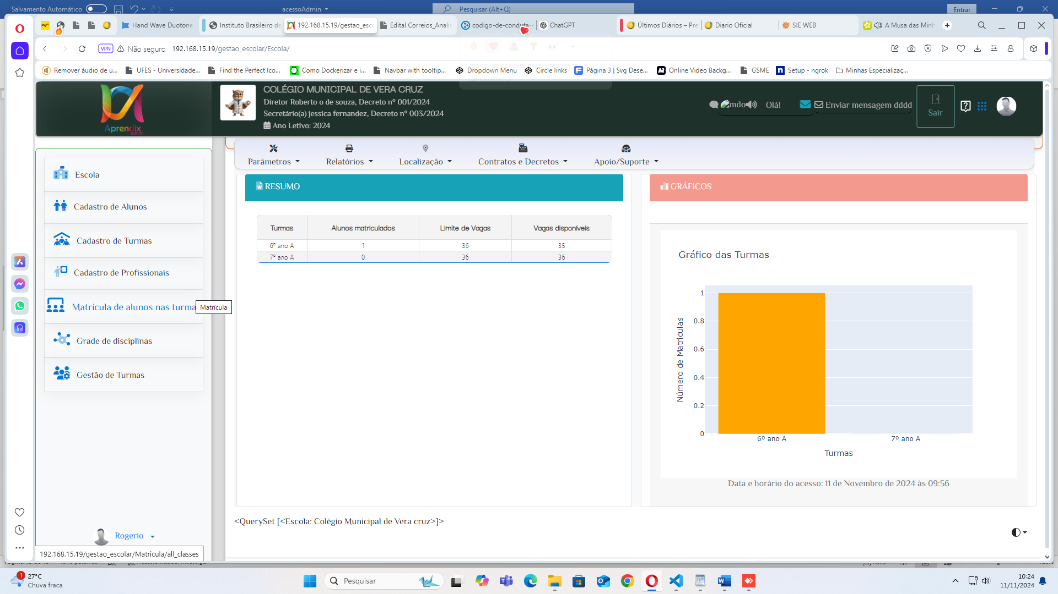 | Após atualizar as informações da escola, o próximo passo é cadastrar as turmas para o ano letivo atual. Para isso, basta clicar na seção <<Cadastro de Turmas>>.  Nessa seção, você encontrará a lista de turmas existentes e poderá criar novas turmas clicando na aba <<Criar>>. Também é possível imprimir a relação de turmas, clicando no botão <<Imprimir Turmas>>.  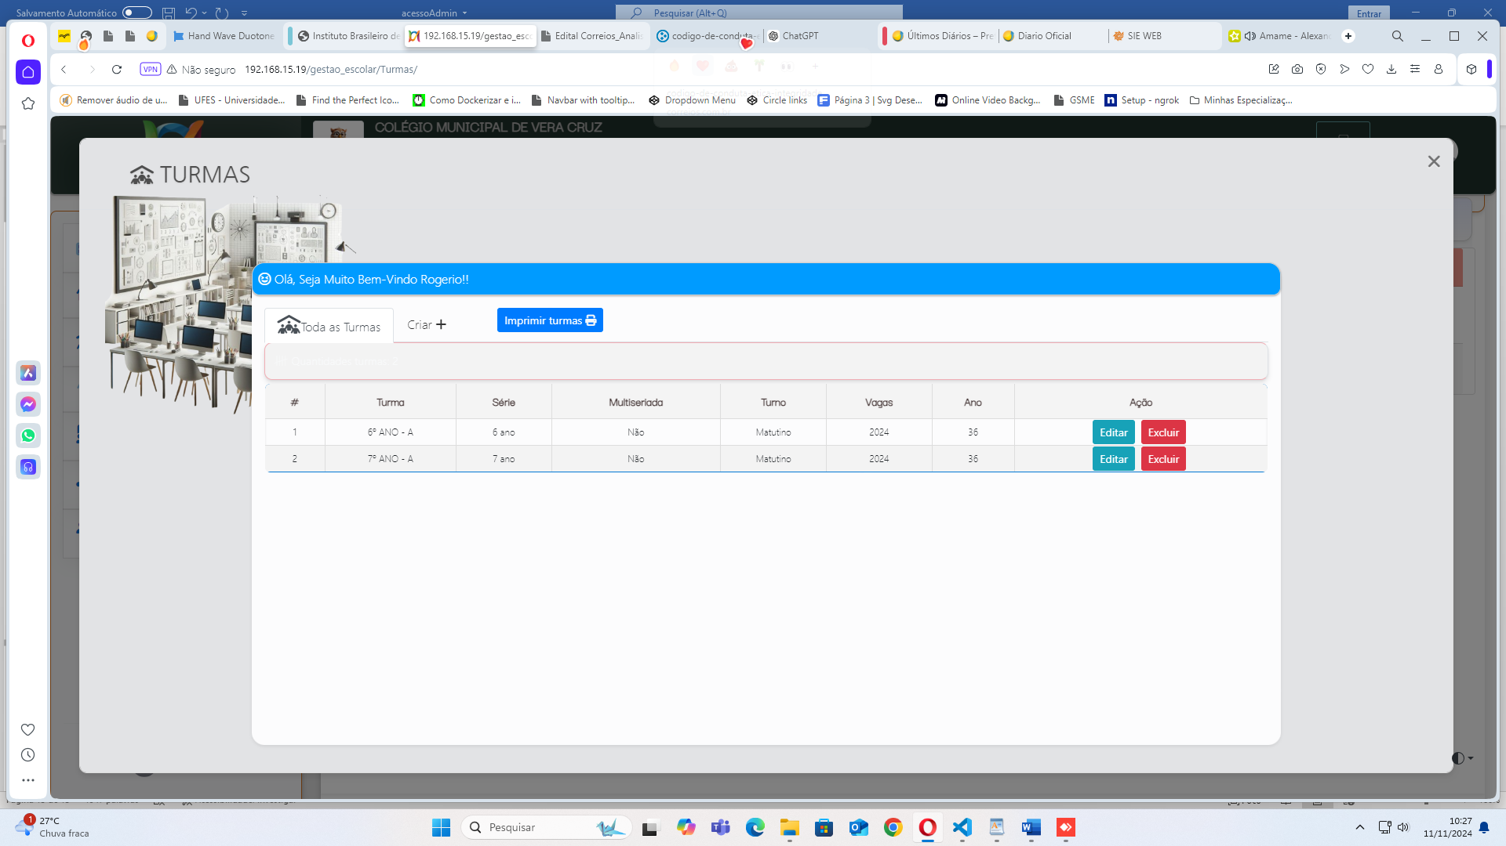

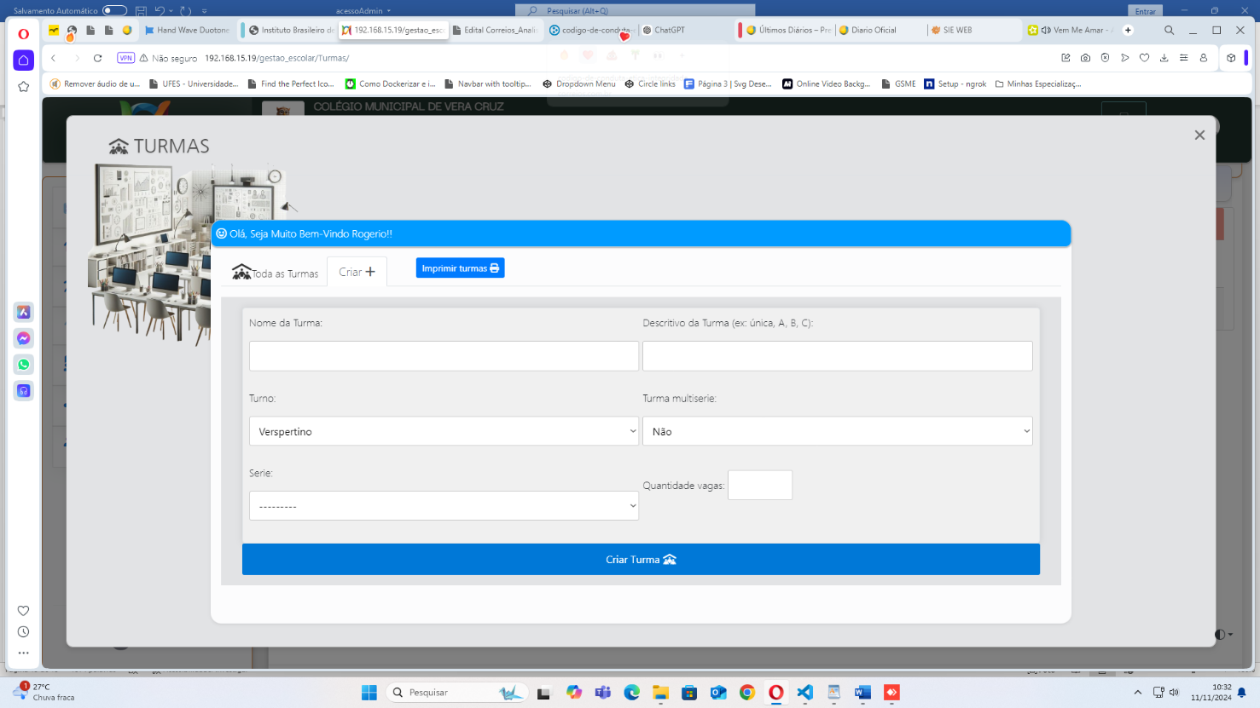
Para criar novas turmas, basta clicar na aba <<Criar>> e preencher os seguintes campos:
- Nome da Turma: Indica o ano ou série da turma (por exemplo, 1º ano, 2º ano, etc.).
- Descritivo da Turma: Especifica a identificação da turma, como A, B, Única, Acelerada, entre outros.
- Turno: Define o turno em que a turma atende (manhã, tarde ou noite).
- Turma Multisseriada: Informa se a turma abrange mais de uma série.
- Série: Especifica a série principal à qual a turma está vinculada.
- Quantidade de Vagas: Indica o número de vagas disponíveis para a turma, devendo ser maior que 0.

Quarta Etapa:

Matricular alunos nas turmas

 | Após criar as turmas, é preciso agora matricular os alunos nessas turmas Após a criação das turmas, clique na seção <<Matrícula de Alunos nas Turmas>>.  Será aberta a janela <<Matrículas>>, que exibirá a lista de turmas disponíveis. Em seguida, clique no botão <<Prosseguir com a matrícula>> da turma desejada.  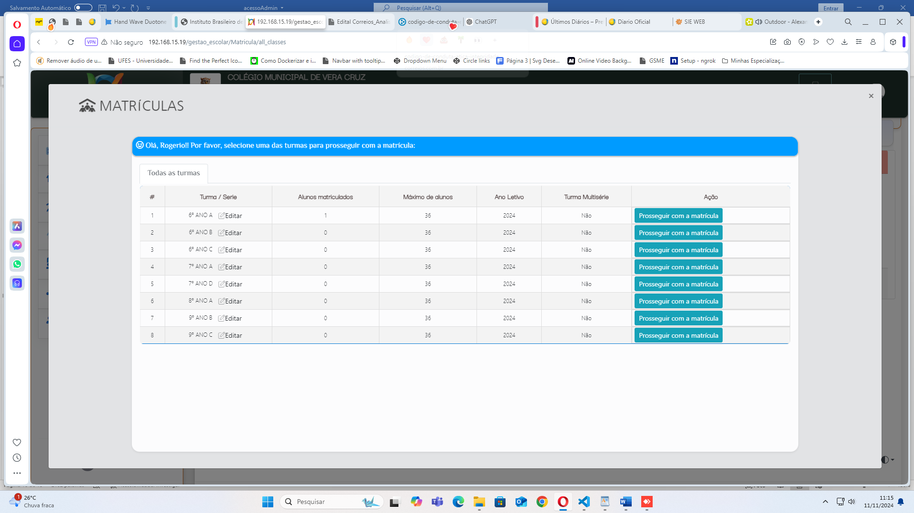

Após clicar em <<Prosseguir com a Matrícula>>, a turma será aberta e todas as matrículas dos alunos da turma serão exibidas. Para adicionar uma nova matrícula, basta clicar na aba <<Matricular Aluno>>. | 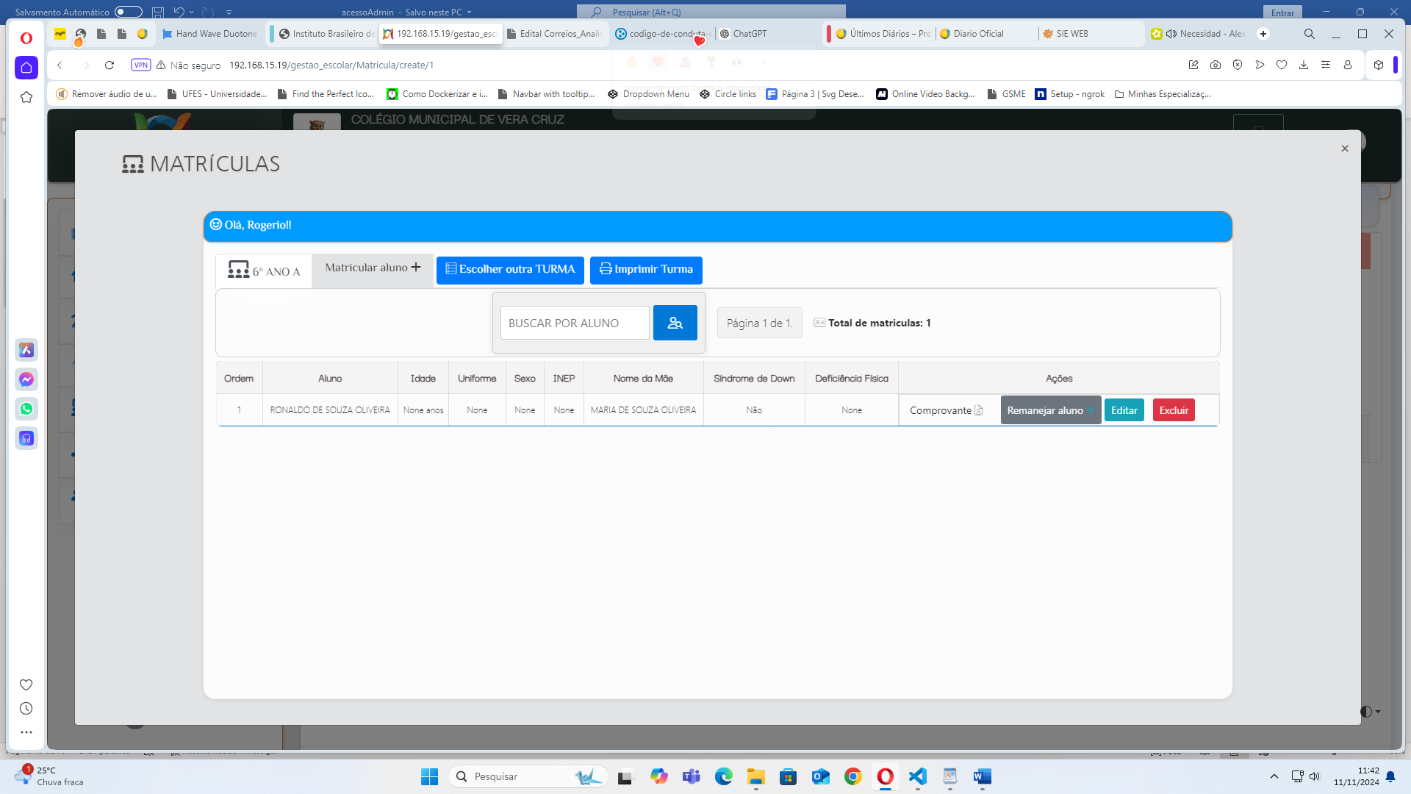

No campo Aluno, selecione o nome do aluno. Caso o nome não apareça na lista, isso pode indicar que o aluno já está matriculado em outra turma ou escola, ou ainda não está cadastrado no sistema. Para confirmar, acesse a seção <<Cadastro de Alunos>> e pesquise pelo nome do aluno. Se o nome não aparecer, significa que o aluno ainda não foi cadastrado no AprendiX. Caso o nome apareça, será indicado ao lado em qual escola ele já está matriculado. | 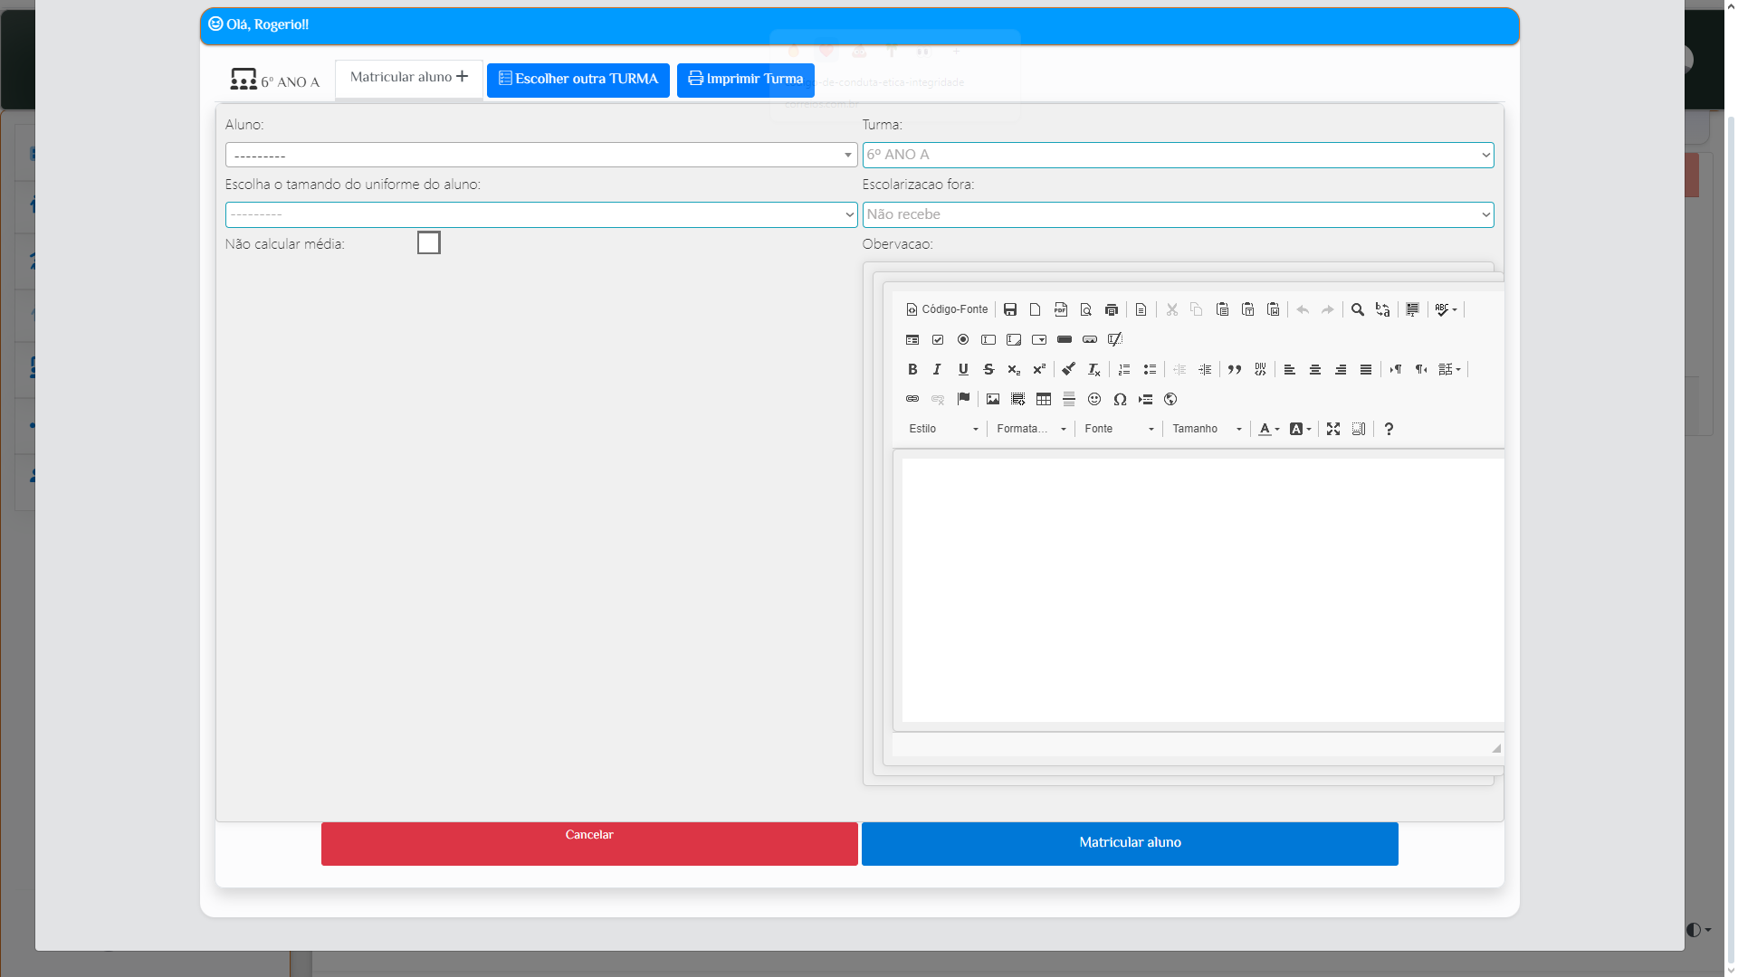
Observe que não há alunos disponíveis, pois a lista está vazia. Nesse caso, clique em <<Cadastrar novo aluno>> para registrar as informações do aluno no AprendiX. Após o cadastro, basta retornar à seção de matrículas e realizar a matrícula do aluno na turma correspondente.
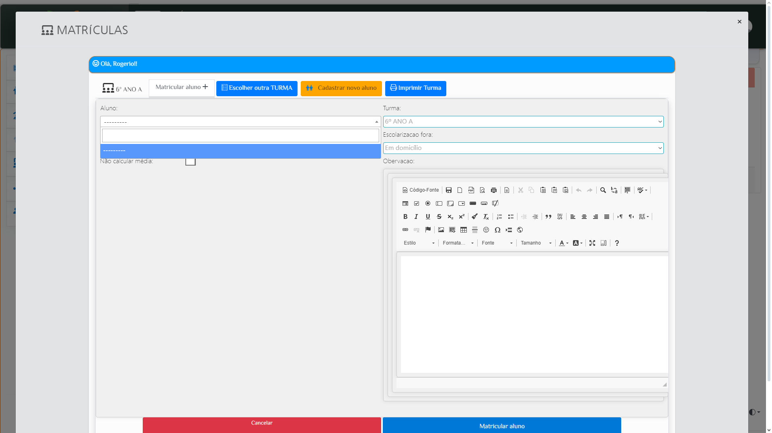

Quinta Etapa:

Cadastrar alunos no AprendiX
Na janela de cadastro de alunos, você encontrará uma lista com todos os alunos registrados no AprendiX. Nela, é possível visualizar informações como idade, sexo, data de nascimento, nome da mãe e se o aluno já está matriculado em alguma escola. Por exemplo, o aluno Ronaldo de Souza Oliveira já está matriculado no 6º Ano A do CMDVC. Ao posicionar o ponteiro do mouse sobre a sigla 'CMDVC', você descobrirá que se refere ao Colégio Municipal de Vera Cruz.
Caso precise editar as informações do cadastro do aluno, basta clicar em 'Editar'. Se preferir visualizar o perfil completo do aluno, clique no ícone do 'olhinho', que o redirecionará para a página de perfil.
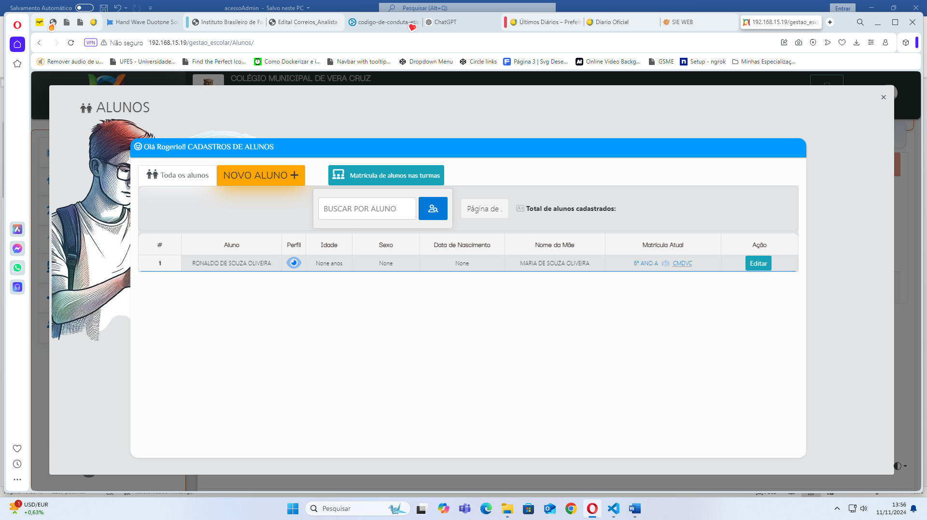

Novo Aluno
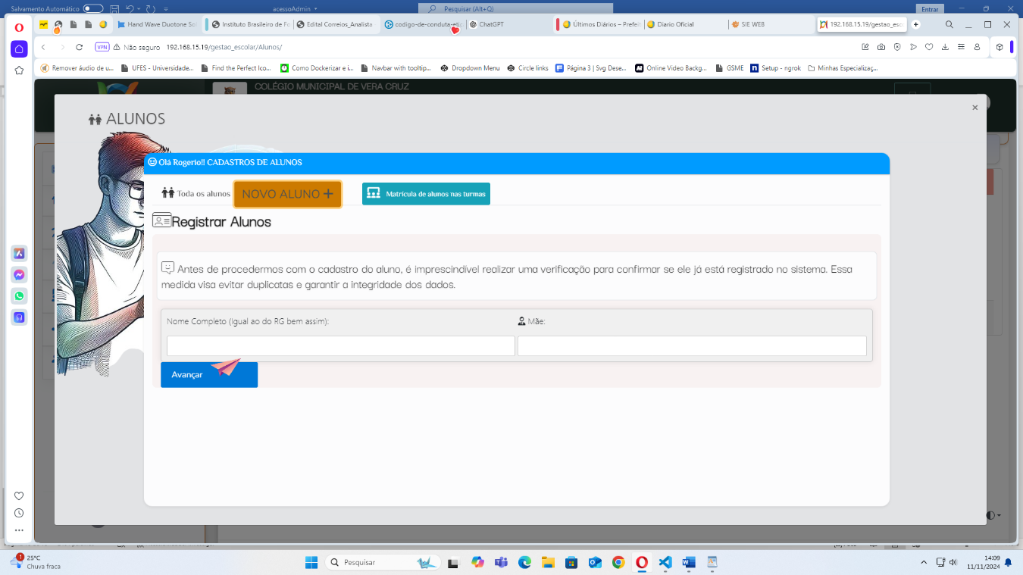
Para cadastrar um novo aluno, clique em 'Novo Aluno' e preencha os campos 'Nome Completo' e 'Nome da Mãe'. O sistema AprendiX realizará uma verificação para verificar se já existe um cadastro com os dados fornecidos. Caso encontre registros semelhantes, será exibida uma lista com as opções. Se não houver nenhuma correspondência, o cadastro será liberado para que você preencha os demais campos. Após concluir o cadastro, o nome do aluno ficará disponível para matrícula em uma turma
Após concluir o cadastro, o nome do aluno aparecerá na lista 'Todos os Alunos'. Por exemplo, acabamos de cadastrar o aluno Jeremias de Olinda, e você verá um botão verde com a opção 'Matricular o aluno'. Para iniciar a matrícula, basta clicar nesse botão verde, ou então você pode acessar a seção 'Matricular alunos na turma' para matricular o aluno em uma das turmas disponíveis.
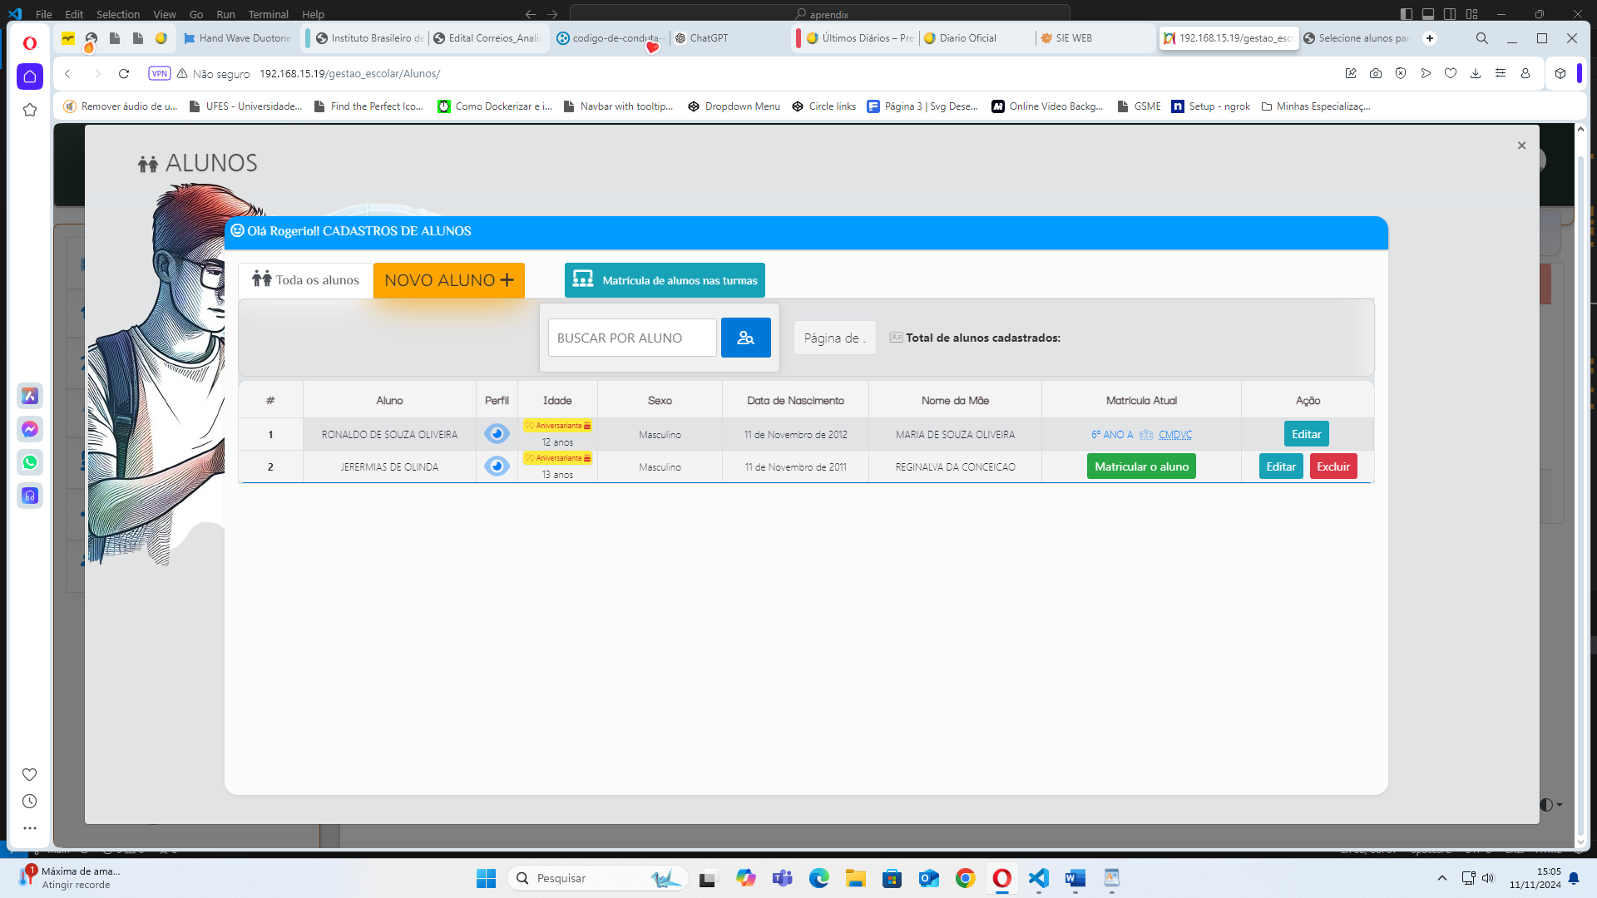

Agora, você pode acessar a seção 'Matricular aluno na turma' ou clicar no botão verde 'Matricular o aluno' para finalizar a matrícula do aluno em uma das turmas. No nosso exemplo, o aluno foi matriculado no 6º Ano B.

